**Вопросы и задания к экзамену**

**по дисциплине «Технологии логистического сервиса»**

**Теоретические вопросы**

1. Определение логистики. Виды потоков и их краткая характеристика.
2. Понятие цепи поставок и основные задачи управления цепями поставок.
3. Основные и поддерживающие процессы в цепях поставок.
4. Координация, дифференциация и реконфигурация цепей поставок.
5. Горизонтальная и вертикальная интеграция в цепях поставок.
6. Этапы эволюции управления цепями поставок.
7. Ключевые показатели эффективности.
8. SCOR-модель и её место в системе управления предприятием.
9. Характеристика метрик SCOR-модели.
10. Экономичная и манёвренная стратегии управления цепями поставок.
11. Сущность конфликтов между подразделениями предприятия во внутренней цепи поставок.
12. Логистические операции: понятие и виды.
13. Функциональные виды логистики.
14. Зелёная логистика: понятие и сущность. Влияние транспорта на экологию.
15. Влияние принципов рациональной организации логистических процессов на скорость, гибкость и стоимость логистических процессов.
16. Характеристика компонентов системы стратегического планирования организации.
17. Характеристика факторов конкурентоспособности.
18. Отличие квалификационных и ключевых факторов конкурентоспособности.
19. Понятие производственной мощности. Состав решений, принимаемых по управлению производственной мощностью на уровне стратегического планирования цепей поставок
20. Сущность управления предприятием своей позицией в цепи поставок.
21. Компоненты управления взаимоотношениями с контрагентами в цепи поставок.
22. Основные причины количественной нестабильности в цепях поставок.
23. Функции запасов в цепях поставок.
24. Политика управления запасами.
25. Производственные стратегии: виды и характеристика. Факторы, влияющие на выбор производственной стратегии.
26. Особенности системы планирования при различных производственных стратегиях.
27. Характеристика задач стратегического (долгосрочного), тактического (среднесрочного) и оперативного (краткосрочного) планирования.
28. Состав модулей системы планирования и их краткая характеристика.
29. Процессы управления спросом.
30. Характеристика уровней прогнозирования спроса и их особенностей.
31. Связь между аномальным спросом и потреблением прогноза.
32. CRM: сущность, цели, задачи.
33. Горизонт прогнозирования спроса.
34. Понятие и классификация ошибок прогноза спроса.
35. Качественные и количественные методы прогнозирования.
36. Классификацию количественных методов прогнозирования.
37. Статистический и менеджерский прогнозы спроса.
38. Основные роли в процессе прогнозирования спроса и их характеристика.
39. Основные правила подготовки данных для прогнозирования спроса.
40. Понятие, функции, содержание и значение производственной логистики.
41. Задачи и этапы оперативного управления производством.
42. Характеристика систем оперативного управления производством.
43. Основные направления совершенствования систем оперативного управления производством.
44. Оперативно-календарное планирование.
45. Табличная форма ГКПП и характеристика её элементов.
46. «Уровень ГКПП» при различных производственных стратегиях.
47. Связи ГКПП с другими модулями системы планирования.
48. Основные проблемы управления ГКПП и способы их решения.
49. MRP: принципы его работы и ограничения, исходные данные и результат работы.
50. CRP: принципы его работы и ограничения, исходные данные и результат работы.
51. Основные функции и задачи оперативного контроля исполнения заказов.
52. Диспетчерский лист
53. Основные правила расстановки учетных точек в производственном процессе.
54. Понятие и значение транспортной логистики.
55. Современные тенденции в транспортной логистике.
56. Основные типы транспортных систем.
57. Показатели деятельности транспортных систем.
58. Экономические показатели транспортных систем.
59. Транспортные тарифы.
60. Грузы: понятие и классификация.
61. Партионность грузов и грузопотоки.
62. Составляющие транспортной инфраструктуры и их особенности.
63. Классификация территорий с точки зрения развития транспортной инфраструктуры.
64. Транспортные коридоры.
65. Транспортные терминалы и их роль в транспортировке.
66. Основные виды услуг транспортно-логистического комплекса.
67. Основные виды операторов транспортно-логистического комплекса.
68. Современная классификация операторов транспортно-логистического комплекса.
69. Функции транспортной логистики.
70. Инструменты регулирования воздействия логистического комплекса на окружающую среду.
71. Место и функции распределительной логистики.
72. Взаимодействие распределительной логистики и маркетинга.
73. Возвратная (реверсивная) логистика.
74. Системы распределения.
75. Посредники в каналах распределения.
76. Конфликты в системах распределения.
77. Управление запасами в каналах распределения.
78. Определение оптимального месторасположения распределительного центра.
79. Определение оптимального количества распределительных центров в регионе.
80. Планирование потребности в дистрибуции.

**Типовые задания**

Задание 1.

Рассчитать показатели (метрики) надёжности 1 и 2 уровней предприятия как поставщика продукции заказчикам. Рассчитать показатели (метрики) надёжности 2 уровня: процент поставленных в полном объёме заказов; поставка в срок; корректная документация; надлежащее качество. Рассчитать показатель (метрику) надёжности 1 уровня «Идеальное исполнение заказа». Исходными данными для расчёта являются данные об исполнении заказов клиентов за истекший плановый период. Каждой строке заказа во всех заказах соответствует одно изделие в том или ином количестве. З1-З8 – заказы клиентов.

Таблица 1 – Исходные данные

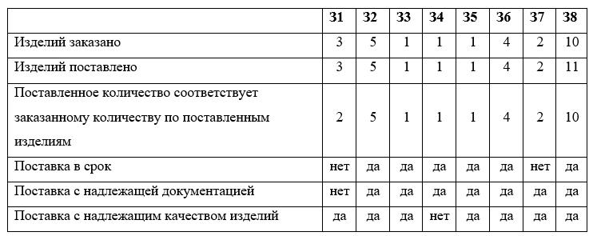

Задание 2.

Рассчитать показатели (метрики) управления активами. За отчётный год предприятие зафиксировало следующие основные результаты своей работы. Выручка составила 100 млн. рублей. Издержки цепи поставок составили 80 млн. рублей. Внеоборотные активы составляли 100 млн. рублей. Средний за год объём запасов составлял 30 млн. рублей, период оборота запасов составлял 10 дней. Средний за год объём дебиторской задолженности составлял 10 млн. рублей, период оборота дебиторской задолженности составлял 30 дней. Средний за год объём кредиторской задолженности составлял 20 млн. рублей, период оборота кредиторской задолженности составлял 35 дней.

Задание 3.

Рассчитать уровень обслуживания клиентов 4 способами: 1) по заказам по запрошенным датам; 2) по заказам по согласованным датам; 3) по строкам заказов по запрошенным датам; 4) по строкам клиентов по согласованным датам. Предполагается, что все поставленные количества изделий соответствуют заказанным количествам. Исходные данные для расчёта:

|  |  |  |  |  |
| --- | --- | --- | --- | --- |
| Номер заказа | Номер строки заказа | Запрошенная дата поставки | Согласованная дата поставки | Фактическая дата поставки |
| 1 | 1 | 15.01.2016 | 15.01.2016 | 15.01.2016 |
|  | 2 | 15.01.2016 | 15.01.2016 | 15.01.2016 |
|  | 3 | 15.01.2016 | 18.01.2016 | 18.01.2016 |
|  | 4 | 15.01.2016 | 15.01.2016 | 15.01.2016 |
| 2 | 1 | 18.01.2016 | 18.01.2016 | 18.01.2016 |
|  | 2 | 18.01.2016 | 18.01.2016 | 18.01.2016 |
|  | 3 | 18.01.2016 | 18.01.2016 | 18.01.2016 |
|  | 4 | 18.01.2016 | 18.01.2016 | 22.01.2016 |
| 3 | 1 | 20.01.2016 | 22.01.2016 | 22.01.2016 |
|  | 2 | 22.01.2016 | 22.01.2016 | 22.01.2016 |
| 4 | 1 | 25.01.2016 | 25.01.2016 | 25.01.2016 |
|  | 2 | 25.01.2016 | 25.01.2016 | 25.01.2016 |
| 5 | 1 | 30.01.2016 | 30.01.2016 | 30.01.2016 |
|  | 2 | 30.01.2016 | 30.01.2016 | 30.01.2016 |
|  | 3 | 30.01.2016 | 05.02.2016 | 05.02.2016 |

Задание 4.

Машиностроительное предприятие производит оборудование для нефтедобычи. Основным видом продукции являются погружные электроцентробежные насосы. Каждый насос может состоять из одной или более секций. Предприятие изготавливает и отгружает заказчикам секции насосов, а окончательная их сборка выполняется уже прямо на месте эксплуатации насоса. Этапы процесса производства секций насосов на предприятии и их длительности таковы:

| Этапы производственного процесса | При производстве секций насосов, недель |
| --- | --- |
| Цехи первого передела |  |
| Литейный цех | 2 |
| Заготовительный участок | 2 |
| Прессовый цех | 2 |
| Цехи второго передела |  |
| Автоматный цех | 2 |
| Механический цех | 2 |
| Цехи третьего передела |  |
| Сборочный цех | 1 |
| **Итого по критическому пути** | **5** |

Цехи второго передела при производстве насосов применяют детали всех цехов первого передела, цехи третьего передела – всех цехов второго передела. Заказчик требует поставки секций насосов, сконфигурированных под условия эксплуатации насоса в определённой скважине. За месяц предприятие изготавливает примерно 300 секций насосов. Количество возможных вариантов исполнения насоса достигает 1000 вариантов. Насосы как продукт находятся на стадии жизненного цикла продукта «зрелость», потребность рынка в них достаточно стабильна и предсказуема. Целевой срок поставки секций насосов заказчику – 4 недели.

Выбрать производственную стратегию для данного машиностроительного предприятия из следующих вариантов: производство на склад; сборка на заказ; производство на заказ; разработка на заказ.

Задание 5.

С помощью метода скользящих средних (3 члена) сделать прогноз объёма продаж оборудования на 2-й квартал 2015 года и оценить его точность в процентах. Исходные данные – поквартальный объем продаж в млн. руб.

2-й квартал 2012       3564  
3-й квартал 2012       4454  
4-й квартал 2012       5345  
1-й квартал 2013       6500  
2-й квартал 2013       5000  
3-й квартал 2013       6350  
4-й квартал 2013       6600  
1-й квартал 2014       8404  
2-й квартал 2014       9300  
3-й квартал 2014       8500  
4-й квартал 2014       13437  
1-й квартал 2015       10805

Задание 6.

Рассчитать показатели качества прогноза спроса - среднюю абсолютную ошибку в процентах (MAPE), среднюю процентную ошибку (MPE) и сигнал отслеживания (TS) – для следующих исходных данных:

|  |  |  |
| --- | --- | --- |
| Плановые периоды | Прогноз | Факт |
| 1 | 50 | 40 |
| 2 | 50 | 55 |
| 3 | 55 | 60 |
| 4 | 55 | 50 |
| 5 | 60 | 40 |
| 6 | 60 | 50 |
| 7 | 55 | 60 |
| 8 | 55 | 60 |
| 9 | 50 | 65 |
| 10 | 50 | 55 |
| 11 | 55 | 50 |
| 12 | 55 | 55 |
| 13 | 60 | 55 |
| 14 | 60 | 65 |
| 15 | 50 | 55 |

Задание 7.

Организация имеет несколько центров дистрибуции и один завод. Каждый центр дистрибуции имеет показатели минимального запаса, объема партии заказа, режима осуществления поставок с завода и значение текущего запаса на нулевой период. Есть прогноз потребления продукции на 8 дней. Необходимо составить план отгрузки готовой продукции со склада производства на рассматриваемый период. Исходные данные для расчета представлены в таблице 1.

Таблица 1

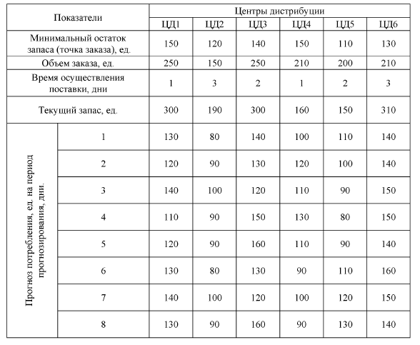

Задание 8.

Имеется план расположения магазинов на определенной территории. Есть данные по потребностям продукции на каждом складе за определенный период. Необходимо при помощи метода центра тяжести определить наилучшее месторасположения склада на данной территории для минимизации транспортной работы. Исходные данные для расчета представлены в таблице 1.

Таблица 1

